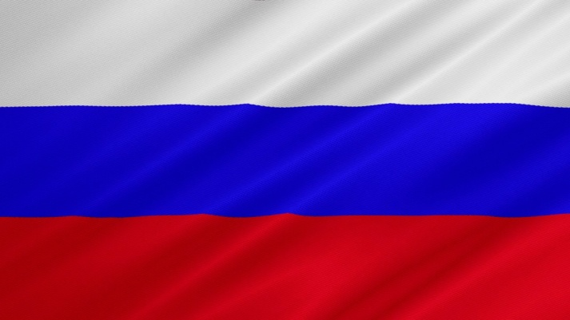
12 декабря 1993 года всенародным
голосованием была принята
Конституция Российской Федерации, а с 1994 года указами президента России («О Дне Конституции Российской Федерации» и «О нерабочем дне 12 декабря») день 12 декабря был объявлен государствен-ным праздником.
С 2005 года 12 декабря более не является в России выходным днём. День Конституции 12 декабря причислен к памятным датам России.

Наш адрес:
г. Лукоянов,
ул. Дзержинского, д. 41
e-mail: bibl.44@yandex.ru

График работы:
Понедельник – Четверг
с 9.00 до 18.00
Пятница с 9.00 до 16.00
Суббота – выходной
Воскресенье – с 9.00 до 14.00

Тираж: 24 экземпляра
Составитель: Токарева Л.В.,
ведущий библиотекарь

Сайты:
http:// wikipedia.org
https://yandex.ru

МБУК МКЦ
«Железнодорожник»
Лукояновского
муниципального района
Библиотека

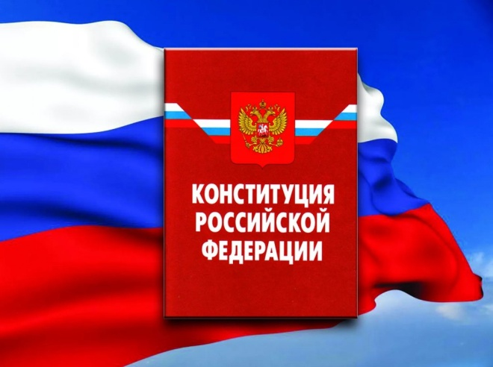

Информационный буклет

Лукоянов 2020

12 декабря в Российской Федерации отмечается День Конституции.
Конституция Российской Федерации — высший нормативный правовой акт Российской Федерации. Принята народом России 12 декабря 1993 года, вступила в силу 25 декабря 1993 года. Конституция обладает высшей юридической силой, закрепляющей основы конституционного строя России, государственное устройство, образование представительных, исполнительных, судебных органов власти и систему местного самоуправления, права и свободы человека и гражданина, а также конституционные поправки и пересмотр Конституции.
По данным социологического опроса, проведённого ВЦИОМ в декабре 2017 года, 61 % опрошенных россиян считали Конституцию Российской Федерации документом полностью или скорее отвечающим нуждам страны и её народа.
В связи с принятием поправок на общероссийском голосовании большинством россиян 1 июля 2020 года, в Основной закон внесены значительные изменения. Поправки вступили в силу 4 июля 2020 года.
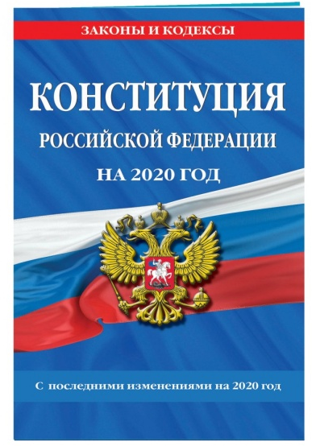

Конституция России:
- закрепляет государственный строй, основные права и свободы, определяет форму государства и систему высших органов государственной власти;
- обладает высшей юридической силой;
- обладает прямым действием (положения конституции должны выполняться вне зависимости от того, противоречат ли им другие акты);
- отличается стабильностью, обусловленной особым, усложнённым порядком принятия и изменения;
- является базой для текущего законодательства.
Субъектами конституционной законодательной инициативы, то есть субъектами, которые могут вносить предложения о конституционных поправках и пересмотре положений Конституции, являются:
- Президент Российской Федерации;
- Совет Федерации;
- Государственная дума;
- Правительство Российской Федерации;
- законодательные (представительные) органы субъектов Российской Федерации;
- группа численностью не менее одной пятой членов Совета Федерации или депутатов Государственной думы.

